AP26103881 «РАЗРАБОТКА ЭФФЕКТИВНОГО ТЕХНОЛОГИЧЕСКОГО ПРОЦЕССА ПОЛУЧЕНИЯ ЗАЩИТНЫХ ПОКРЫТИЙ НА ОСНОВЕ САМОФЛЮСУЮЩИХСЯ СПЛАВОВ С ЦЕЛЬЮ СОЗДАНИЯ КОМПЛЕКСНОГО РЕШЕНИЯ ОТ ВЫСОКОТЕМПЕРАТУРНОЙ КОРРОЗИИ ДЕТАЛЕЙ ЭНЕРГЕТИЧЕСКОГО МАШИНОСТРОЕНИЯ»

Цель проекта: разработка интегрированного технологического процесс, сочетающий технологии газотермического напыления и лазерной обработки для создания высокоэффективных защитных покрытий на основе самофлюсующихся порошков, обеспечивающих устойчивость к высокотемпературной коррозии и износу в условиях отраслей энергетического машиностроения.

Объем финансирования: 150 млн. тг.

Приоритетное направление: Энергия, передовые материалы и транспорт

Актуальность исследований: проект направлен на разработку интегрированного технологического процесса, сочетающего методы газотермического напыления и лазерной обработки для создания высокоэффективных защитных покрытий на основе самофлюсующихся порошков Ni-Cr-B-Si. Эти покрытия обеспечивают высокую устойчивость к высокотемпературной коррозии и механическому износу в условиях энергетического машиностроения, где материалы подвергаются воздействию агрессивных сред, включая продукты сгорания и газы. Актуальность данного проекта обусловлена нарастающими вызовами, связанными с высокотемпературной коррозией, которая представляет собой серьезную угрозу для надежности и долговечности энергетических установок. Периодические сбои в энергетических оборудований могут приводить к значительным экономическим потерям и рискам для безопасности, поэтому необходимость разработки инновационных покрытий, способных эффективно противостоять коррозионным процессам при высоких температурах и нагрузках остается актуальной задачей.

Ожидаемые результаты:
- будут исследованы теоретические и методологические основы газотермического напыления и определение оптимального состава самофлюсующихся порошков, обеспечивающих защиту от высокотемпературной коррозии с использованием методов моделирования;
- будет разработан способ получения самофлюсующихся покрытий на основе Ni-Cr-B-Si методом газопламенного напыления и исследовано влияние технологических параметров (температуры, скорости потока газа, давления) на микроструктурные особенности (размеры и формы зерен, дисперстность, структурыне дефекты), микротвердость и адгезионные свойства;
- будет разработан способ получения самофлюсующихся покрытий на основе Ni-Cr-B-Si методом детонационного напыления, а также проведена оценка влияния технологических факторов (объема заполнения взрывчатой смеси, молярного соотношения газов, выдержки между выстрелами) на микроструктурные характеристики (размер и форма зерен, дисперсность, структурные дефекты), микротвердость и адгезионные свойства покрытий;
- будет проведен анализ структурно-фазового состояния и базовых поверхностных характеристик покрытий (шероховатости, пористости и износостойкости), полученных методами газопламенного и детонационного напыления;
- будет выполнено моделирование процесса формирования защитных покрытий с акцентом на исследование взаимодействий в области контакта «покрытие - подложка» при комбинированном методе газотермического напыления с последующей лазерной обработкой;
- будут определены оптимальные параметры лазерной обработки (плотность и мощность излучения, скорость канирования луча), а также режимы газотермического напыления в условиях комбинированного использования. Будет исследовано влияние лазерной обработки на механические свойства и износостойкость покрытий, созданных методом газопламенного и детонационного напыления;
- будут проведены высокотемпературные трибологические испытания и определены механизмы изнашивания покрытий, полученных комбинированным методом газотермического напыления с последующей лазерной обработкой поверхности;
- будут изучены закономерности формирования защитных покрытий на основе самофлюсующихся порошков, с акцентом на выявление взаимосвязей между структурно-фазовым составом и адгезионными свойствами;
- будет выполнено моделирование процессов эксплуатации комбинированных защитных покрытий на реальных деталях с учетом теплофизических свойств для выявления критических параметров и механизмов разрушения поверхности;
- будут проведены испытания на трибокоррозию в различных агрессивных средах (соли и сульфаты), а также будут определены коррозионные свойства самофлюсующихся покрытий после лазерной обработке;
- будут обработаны детали с использованием разработанного комбинированного метода газотермического напыления с последующей лазерной обработкой. Будут исследованы коррозионная стойкость и устойчивость стальных изделий с защитными покрытиями к эрозии при высоких температурах в агрессивных средах на специальных стендах
- По итогам всех проведенных исследований будут сформулированы практические рекомендации для внедрения комбинированных технологий в производственные процессы.

Отрасли применения разработок: энергетическая, машиностроительная и нефтегазовая.

Наименование конкурса в рамках которого реализуется проект: конкурс на грантовое финансирование по научным и (или) научно-техническим проектам на 2025-2027 годы

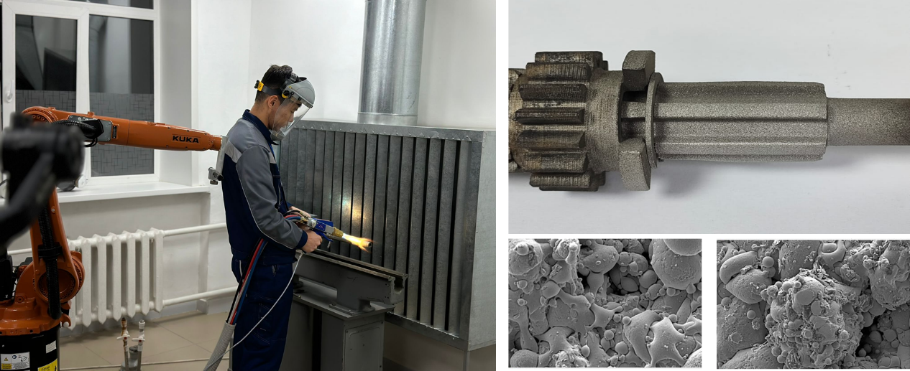

Исследовательская группа:
Руководитель проекта – Кылышканов М.К
СНС – Сулюбаева Л.Г
ВНС – Буйткенов Д.Б
Профессор – Лешек Латка
СНС – Маулет М
НС – Қамбаров Е.Е
МНС – Бердімуратов Н.Е
МНС – Нәбиолдина А.Б
МНС – Райсов Н.С
Инженер – Әлібекова Б.Ә

